06.05 5 -А клас історія України

І. § 27 (читати, уміти усно відповідати на запитання до §).

ІІ. Тестові завдання (письмово в зошиті)

- Як називалися перші залізниці в Україні? (дві правильні відповіді)
А) «Перемишль — Львів» б) "Київ - Харків"

В) «Одеса — Балта» г) " Одеса - Київ"

- У якому місті вперше було встановлено телефонний зв'язок?
А) Львів б) Одеса в) Миколаїв г) Мелітополь

- Найзнаменитішим київським авіаконструктором був
А) Олександр Кудашев б) Ігор Сікорський в) Сергій Лебедєв

- Під чиїм керівництвом в Україні створено першу в Європі електронно-обчислювальну машину — комп’ютер?
А) Олександра Кудашева б) Ігоря Сікорського
в) Сергія Лебедєва Г) Івана Пулюя

- Як називався найбільший у світі на початку 20 століття літак ?
А) «Ілля Муромець» б) «Альоша Попович» в) «Добриня Микитич»

- На якому фото зображено фунекулер?
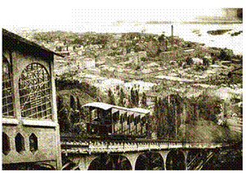 а)

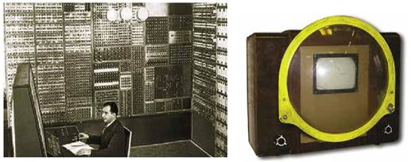
Б) В)

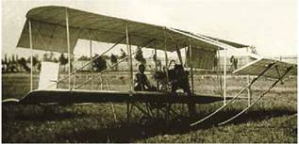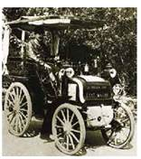
Г) Д)
- Оберіть твердження, які стосуються діяльності Ігоря Сікорського
А) На літаку "БІС - 2" пролетів 250 м

Б) У 1910 р пролетів кілька десятків метрів на літаку власної конструкції К- 1

В) Створив перший вітчизняний літак з бензиновим двигуном
Г) Створив у 1913 р найбільший в той час літак "Ілля Муромець"

Д) На його літаку був здійснений переліт за маршрутом "Петербург - Київ - Петербург"

Ж) У 1905 р за його проектом в Києві збудовано фунікулер

- В якому українському місті у 1960 р було започатковано власне виробництво легкових автомобілів?

А) Київ б) Одеса в) Харків г) Запоріжжя
9.Оберіть твердження, які стосуються центральної вулиці Києва – Хрещатик
(три правильні відповіді):
А) По цій вулиці у 1891 році вперше в Україні проїхав автомобіль

Б) Як вулицю Хрещатик почали розбудовувати від 1830-х - 1840-х років

В) У 1893 році вздовж вулиці було прокладено дві колії парового трамвая

Г) Зберігає риси житлового будівництва 16 століття, тут розміщено 44 кам'яниці

Д) Під час Другої світової війни було зруйновано майже всі будинки вулиці

Ж) По цій вулиці вперше проїхав у 1892 році електричний трамвай

10. Оберіть твердження, які стосуються площі Ринок

А) є центром міста Одеси

Б) Через площу була прокладена перша в Україні лінія електричного трамваю

В) Зберігає риси міського будівництва 16 століття

Г) Із чотирьох боків площу оточують 44 кам'яниці - житлові будівлі

Д) Будинки на площі переважно триповерхові

Е) Під час Другої світової війни були зруйновані майже всі будинки вулиці

11 Як називався перший масовий телевізор?
А) "К- 1" б) "ЕВМ - 48" в) "КВН - 49" г) "БІС -2"

12. Найбільший вантажопідйомний літак в світі називається -
А) "Мрія" б) "Ілля Муромець" в) "К - 1" г) "Ан-22"

Цікаво знати

Перегляньте відео і дізнаєтеся більше про І. Сікорського.

https://www.youtube.com/watch?v=CJnexPlfC48

https://www.youtube.com/watch?v=_d-jt3vMdwk

